- Amtsgericht: Karlstraße 17, 72488 Sigmaringen

- Amtsgericht: Antonstraße 11 – im Landeshaus (Nachlass- u. Betreuungsgericht), 72488 Sigmaringen
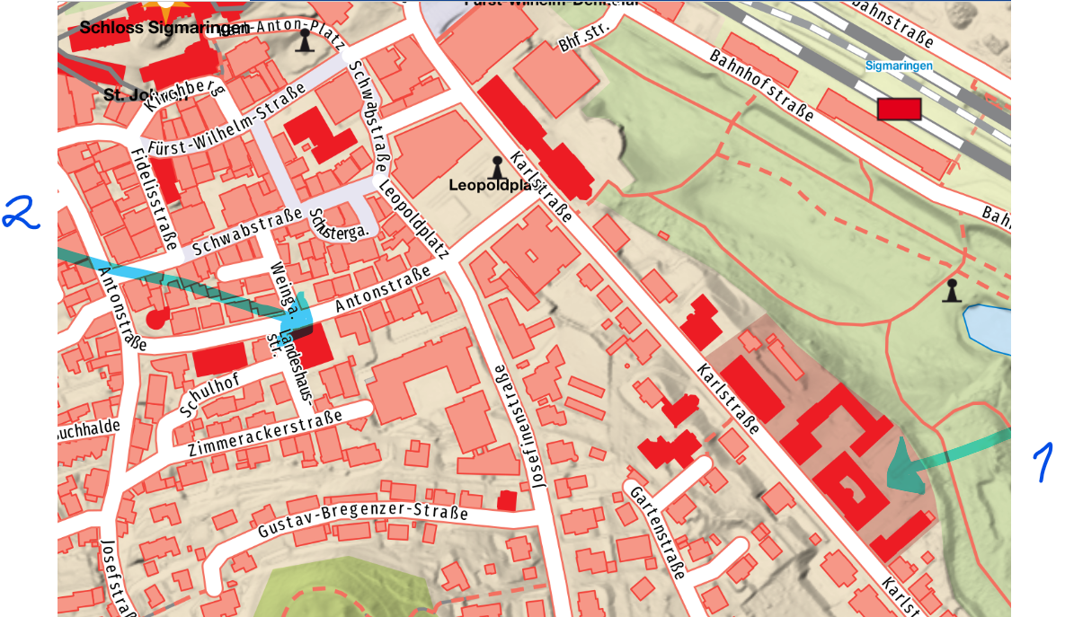

- Grundbuchamt: Fidelis-Graf-Straße 2, 72488 Sigmaringen

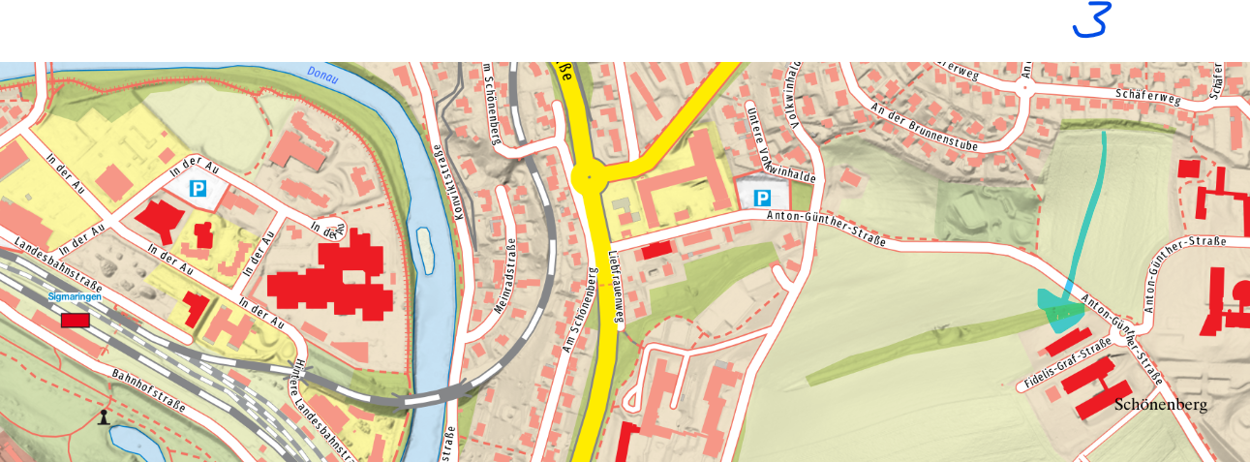

https://www.stadtplan.net/branchenbuch/results.php?where=72488+Sigmaringen&wI=&wL=&keyword=Amtsgericht+Sigmaringen

